Lèo lái việc tuân thủ các lệnh trừng phạt bị phân mảnh trong thương mại hàng hải
Andrei Grigoras
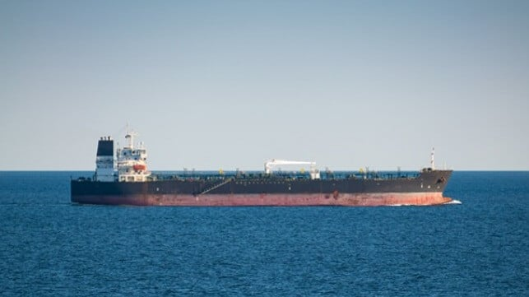
Trong tuần đầu tiên của tháng 01 năm 2026, lực lượng quân sự của Mỹ và Anh đã bắt giữ hai tàu chở dầu mang cờ Nga ở Bắc Đại Tây Dương. Phần Lan tạm giữ một tàu hàng bị nghi ngờ liên quan đến hành vi phá hoại cáp. Thụy Điển giữ một tàu chở hàng nằm trong danh sách trừng phạt tại khu vực Baltic. Ba vụ bắt giữ riêng biệt, ba thẩm quyền pháp lý khác nhau, diễn ra chỉ trong vòng vài ngày.
Thông điệp từ các nhà làm luật là rất rõ ràng: thời kỳ cảnh báo đã kết thúc.
Mười hai tháng trước, tôi còn khuyến nghị mọi người hãy chuẩn bị cho sự bất định. Còn hiện tại, tôi đang nói rằng hãy chuẩn bị cho việc thực thi các biện pháp cưỡng chế với tốc độ và quy mô chưa từng có.
Những con số đã nói lên tất cả. Gần 600 tàu hiện nằm trong danh sách trừng phạt của EU, tăng từ chưa đến 200 tàu vào đầu năm 2025. OFAC đã trừng phạt hơn 180 tàu chỉ trong một đợt hành động duy nhất vào tháng 01 năm 2025. Chính quyền Trump áp đặt các biện pháp trừng phạt đối với Rosneft và Lukoil, hai tập đoàn dầu khí lớn nhất của Nga, vào tháng 10 năm 2025.
Đến tháng 12, Washington tuyên bố chính quyền Maduro của Venezuela là một “tổ chức khủng bố nước ngoài” và công bố phong tỏa hải quân toàn diện đối với các tàu chở dầu bị trừng phạt. Tất cả chúng ta đều biết điều gì đã xảy ra sau đó.

Vấn đề phân tách trong thực thi lệnh trừng phạt
Trong nhiều năm, các biện pháp trừng phạt của Văn phòng Kiểm soát Tài sản Nước ngoài của Mỹ (OFAC) được xem như một “chuẩn tham chiếu trung tâm” cho hoạt động tuân thủ trên toàn cầu. Lập trường của Mỹ thường được EU, Anh và các nền kinh tế lớn khác như Úc và Nhật Bản áp dụng tương tự hoặc song song. Tuy nhiên, xu hướng phân tách trong chính sách và thực thi lệnh trừng phạt đang ngày càng rõ rệt.
Hiện nay, có thể thấy sự tách hướng giữa chính sách trừng phạt của Mỹ và châu Âu. Trong khi EU đã liên tiếp ban hành 19 gói trừng phạt, thì Mỹ lại chậm triển khai các biện pháp cưỡng chế quy mô lớn đối với Nga cho đến tận cuối năm 2025.
Trong tương lai, vẫn không có sự chắc chắn liệu một thỏa thuận hòa bình tiềm năng với Nga có đi kèm việc dỡ bỏ trừng phạt hay không. Ngay cả khi Mỹ quyết định nới lỏng hoặc dỡ bỏ, cũng không có gì bảo đảm rằng các chính quyền ở châu Âu sẽ làm theo — hoặc thậm chí có thể giữ nguyên hoặc tăng cường các biện pháp hiện hành.
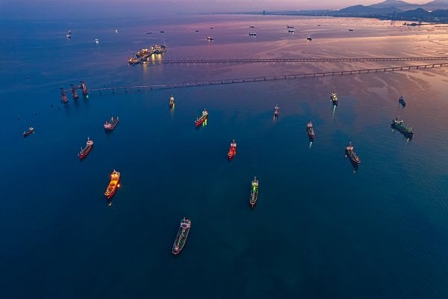
Đối với các nhà khai thác tàu và chủ tàu, điều này tạo ra một bài toán tuân thủ cực kỳ phức tạp:
một con tàu, tuyến vận chuyển hoặc đối tác có thể được phép hoạt động theo hệ thống này, nhưng lại bị cấm hoàn toàn theo hệ thống khác.
Tại sao điều này lại đặc biệt nghiêm trọng trong thực tế?
Bởi vì doanh nghiệp hàng hải ngày nay đồng thời chịu sự chi phối của nhiều chính quyền, mỗi nước lại có cách tiếp cận khác nhau đối với cùng một sự kiện địa chính trị.
- Nếu bạn giao dịch bằng đồng USD, bạn nằm trong phạm vi kiểm soát của OFAC.
- Nhưng nếu doanh nghiệp có thuyền viên hoặc nhân sự là công dân EU, bạn đồng thời phải tuân thủ các danh mục trừng phạt của EU.
Vấn đề càng phức tạp hơn khi mỗi nước công bố thông tin theo một cách riêng.
- OFAC có hệ thống dữ liệu tương đối có cấu trúc, dễ tích hợp.
- Còn EU? Họ gửi cho bạn một file PDF, liệt kê: 160 công ty, 24 cá nhân và 50 tàu mà bạn không được phép giao dịch — và trách nhiệm còn lại là của bạn.
Việc theo kịp các yêu cầu về tuân thủ giờ đây không còn là việc kiểm tra danh sách định kỳ, mà đã trở thành một cuộc chạy đua liên tục với các thông tin bị phân mảnh, chồng chéo nhau và thay đổi cực nhanh.
Vì sao ngành hàng hải phải gánh chịu gánh nặng về tuân thủ lớn nhất
Các công ty hàng hải hoạt động trên phạm vi toàn cầu, điều này khiến họ đặc biệt dễ bị tổn thương trước các rủi ro trừng phạt luôn thay đổi.
Cấu trúc sở hữu phức tạp — thường liên quan đến các pháp nhân có mục đích đặc biệt (Special Purpose Vehicles – SPV) được thiết kế để che giấu chủ sở hữu thực sự — kết hợp với các chiến thuật như thao túng tín hiệu AIS, thay đổi cờ tàu liên tục, và các hình thức thuê – cho thuê gián tiếp, đã tạo ra những thách thức lớn cho công tác thực thi các lệnh trùng phạt.
Ngay cả khi không trực tiếp giao dịch với các thực thể bị trừng phạt, doanh nghiệp vẫn có thể vô tình vi phạm các lệnh trừng phạt thứ cấp thông qua những mối liên hệ gián tiếp, bị che giấu. Ví dụ như:
- con tàu từng thuộc sở hữu của một thực thể bị trừng phạt,
- hàng hóa đi qua các khu vực bị hạn chế,
- hoặc đối tác vận chuyển vô tình giao dịch với các bên đang nằm trong danh sách trừng phạt.
Chuyển tải giữa các tàu: nguồn gốc phổ biến nhất dẫn đến việc tàu bị trừng phạt
Hoạt động chuyển tải giữa các tàu (STS) vẫn là hành vi nền tảng phổ biến nhất dẫn tới việc tàu bị đưa vào danh sách trừng phạt. Bản thân hoạt động này là hợp pháp. Các tàu vẫn thường xuyên chuyển tải hàng tại cảng như một phần của hoạt động khai thác bình thường. Tuy nhiên, đây cũng là phương thức phổ biến để che giấu nguồn gốc của hàng hóa.
Các “điểm nóng” tại Malaysia, Basra (Iraq) và nhiều khu vực khác đã trở thành vùng tập trung hoạt động bất hợp pháp. Tại đây, các tàu tắt tín hiệu AIS, gặp nhau giữa biển, trao đổi hàng hóa, pha trộn sản phẩm, và che giấu nơi xuất xứ ban đầu của hàng.
Thách thức mới của kiểm tra trừng phạt
Việc kiểm tra xem một con tàu có bị trừng phạt trực tiếp hay không giờ đây không còn quá phức tạp — nhiều nhà cung cấp dịch vụ có thể cho bạn câu trả lời đó. Câu hỏi khó hơn là: con tàu này có từng giao dịch, tiếp xúc hoặc liên quan đến các tàu bị trừng phạt hay không? Và câu trả lời cho câu hỏi này thường phức tạp hơn rất nhiều.
Các biện pháp trừng phạt sẽ còn tồn tại lâu dài – Công nghệ có thể hỗ trợ như thế nào
Các biện pháp trừng phạt kinh tế vẫn là công cụ chủ yếu của thế kỷ 21 nhằm trừng phạt các quốc gia vi phạm luật pháp quốc tế mà không cần sử dụng đến biện pháp quân sự. Tôi không cho rằng điều này sẽ thay đổi.
Các “tác nhân xấu” có thể thay đổi, nhưng thực tế cốt lõi thì vẫn vậy. Câu hỏi đặt ra cho các doanh nghiệp hàng hải là: hạ tầng giúp tuân thủ của họ có theo kịp hay không. Những công ty vẫn dựa vào quy trình thủ công và các hệ thống rời rạc đang gặp rất nhiều khó khăn. Trong môi trường trừng phạt bị phân mảnh và biến động nhanh như hiện nay thì việc đi trước một bước không thể chỉ dựa vào nỗ lực của con người.
Các công ty hàng hải cần truy cập liên tục, theo thời gian thực vào dữ liệu về trừng phạt và đối tác, bởi cả các cập nhật pháp lý lẫn mối quan hệ kinh doanh đều có thể thay đổi ngay lập tức. Khi việc thực thi đang được siết chặt trên nhiều khu vực pháp lý khác nhau thì việc giám sát 24/7 trở thành yêu cầu thiết yếu để bảo đảm doanh nghiệp không vô tình vi phạm lệnh trừng phạt hoặc rơi vào các “khoảng trống tuân thủ”.
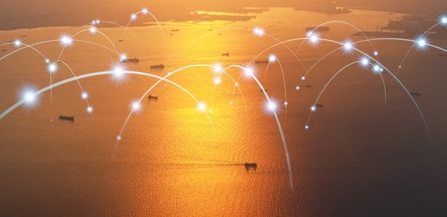
Đây chính là điểm mà các giải pháp tuân thủ của Marcura tạo ra lợi thế cạnh tranh:
- Hệ sinh thái dữ liệu hàng hải đẳng cấp thế giới - Khai thác nguồn dữ liệu tập trung, đáng tin cậy về các tàu và đối tác, đã được “kiểm tra sức chịu đựng” thông qua hàng triệu giao dịch thực tế.
- Giám sát hợp nhất các lệnh trừng phạt - Theo dõi các cập nhật từ nhiều nước theo thời gian thực, giảm nguy cơ bỏ sót các thay đổi về quy định.
- Sàng lọc bằng AI - Nhận diện các mối liên hệ trực tiếp và gián tiếp bị che giấu với các thực thể bị trừng phạt, giúp doanh nghiệp tránh rủi ro phơi nhiễm.
- Thẩm định tự động (Automated due diligence) - Cảnh báo sớm các rủi ro về tuân thủ tiềm ẩn trước khi chúng trở thành vấn đề tốn kém, bảo đảm quản trị rủi ro chủ động.
Nhìn về phía trước
Việc tiếp tục dựa vào các quy trình tuân thủ lỗi thời không còn là một lựa chọn. Đầu tư vào các công cụ tuân thủ tiên tiến là con đường duy nhất để theo kịp các quy định đang thay đổi, giảm thiểu rủi ro và duy trì hoạt động không bị gián đoạn.
Các giải pháp tuân thủ hàng hải của Marcura cung cấp một nguồn dữ liệu duy nhất đáng tin cậy, với thông tin rủi ro theo thời gian thực, kiểm tra tuân thủ tự động và cảnh báo sớm, giúp doanh nghiệp duy trì sự linh hoạt, giảm rủi ro và vận hành với sự tự tin.
Andrei Grigoras - Phó Chủ tịch Cấp cao (SVP) – Giải pháp Tuân thủ, Marcura

